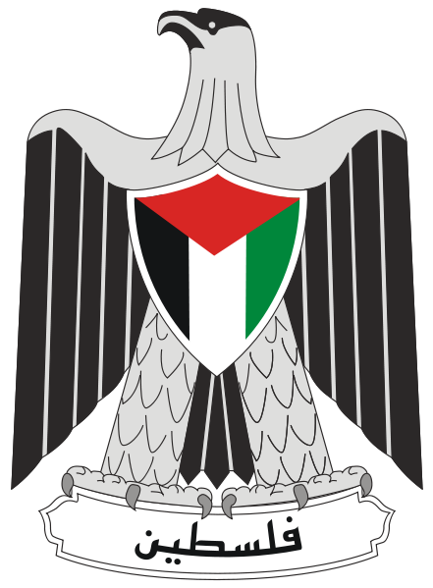  دولة فلسطين  وزارة التربية والتعليم  مديرية التربية والتعليم – قباطية  مدرسة ذكور الشهيد أحمد ياسين /س | ورقة عمل  الفصل الأول  2024 – 2025 م | الاسم : .........................................................................  الصف: الثالث الأساسي ( أ - ب )  المبحث : التربية الاسلامية  التاريخ : 08/ 10 / 2024 م

֍ هيا بنا يا بطل نضع إشارة ()أمام العبارة الصحيحة وإشارة ( ) أمام العبارة غير الصحيحة فيما يأتي:-
- ( ............... ) المسلم يوحد الله , ولا يشرك به شيئاً .
- ( ............... ) أرسل الله تعالى الرُّسل من الملائكة .
- ( ............... ) كفل أبو طالب الرسول - صلى الله عليه وسلم – بعد وفاة جده عبد المطلب .
- ( ............... ) نزل الوحي على الرسول - صلى الله عليه وسلم - وعمره خمسة وعشرون عاما .

֍ طالبي العزيز هيا بنا نختار الإجابة الصحيحة مما بين القوسين فيما يلي : -
- ذكر الله تعالى في القرآن الكريم .................................................... الرُّسل . ( جميع - كل - بعض )
- سيدنا محمد صلى الله عليو وسلم .................................................... الأنبياء والرسل. ( أول - ثالث - خاتم )
- أرسل الله تعالى مع كل نبي .................................................................. يعلم به أتباعه. ( عقابا - جنّة - كتابا )
- عدد أركان الإيمان ...................................................... . ( أربعة - خمسة - ستة )
֍ هيا عزيزي الطّالب نستمع للآيات الكريمة ونحدد أسماء الرسل والكتب التي وردت فيها: -
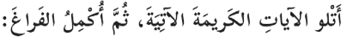
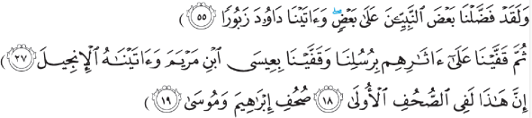
- الرسول : ..................................................... كتابه .........................................................
- الرسول : ..................................................... كتابه .........................................................
- الرسول : ..................................................... كتابه .........................................................
- الرسول : ..................................................... كتابه .........................................................
=====================================================================================================================
֍هيا بنا يا بطل نملأ الفراغ بالكلمات المناسبة مما بين القوسين : -
( يُولَدۡ - كُفُوًا - أَحَدٌ - ٱلصَّمَدُ - يَلِد )

قُلۡ هُوَ ٱللَّهُ .................... (1) ٱللَّهُ ....................... (2) لَمۡ .....................وَلَمۡ ........................ (3) وَلَمۡ يَكُن لَّهُۥ ........................ أَحَدُۢ (4)
- ما اسم السورة ....................................................................... .
- أذكر اسما من أسماء الله الحسنى ورد في السورة ....................................................................... .
- عممَ تتحدث الآيات الكريمة ....................................................................... .

"مع تمنياتي لكم بالتوفيق " معلمك أ . علان حيدرية

